2020～2021年度高二年级阶段性考试(四)
物理
考生注意：
1.本试卷分第I卷(选择题)和第II卷(非选择题)两部分，共110分。考试时间90分钟。
2.请将各题答案填写在答题卡上。
3.本试卷主要考试内容：人教版选修3－1第一章至第三章第4节。
第I卷(选择题 共50分)
一、选择题：本题共10小题，每小题5分，共50分。在每小题给出的四个选项中，第1～6小题只有一个选项正确，第7～10小题有多个选项正确。全部选对的得5分，选对但不全的得3
分，有选错或不答的得0分。
1.下列说法正确的是
A.同名磁极相互吸引 B.安培首先发现了电流的磁效应
C.地磁场的北极在地理北极附近 D.通有同向电流的两根平行直导线相互吸引
2.关于磁感线，下列说法正确的是
A.两条磁感线的空隙处不存在磁场
B.磁感线可以形象地反映磁感应强度的大小
C.磁感线总是由N极出发指向S极
D.自由转动的小磁针放在通电螺线管内部，静止时其S极指向螺线管内部的磁场方向
3.一根长为L、横截面积为S的金属棒，其材料的电阻率为ρ，金属棒单位体积内的自由电子数为n，电子的质量为m、电荷量为e。在金属棒两端加上恒定的电压时，金属棒中有电流通过，自由电子定向运动的平均速度大小为v。金属棒两端的电压为
A.ρLnev B. C.ρneSv D.
4.河南富含磁铁矿，磁铁矿具有强磁性。科考队进入一磁矿区域后，发现指南针(在水平面内)原来指向正北的N极逆时针转过30°。若该处的地磁场磁感应强度水平分量大小为B，则磁矿所产生的磁感应强度水平分量的最小值为
A. B. C. D.B
5.如图所示，质量为m、长度为L、电阻为R的直导体棒MN静止于电阻不计的光滑水平矩形导轨上，水平导轨的左端接有电动势为E、内阻不计的电源，整个装置处于一匀强磁场中，匀强磁场的磁感应强度大小为B、方向与轨道平面成θ角(斜向上)。现闭合开关S，下列说法正确的是
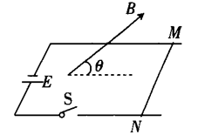
A.闭合开关S后，导体棒向左运动
B.闭合开关S后，穿过闭合回路的磁通量减小
C.闭合开关S的瞬间，导体棒MN所受安培力的大小为
D.闭合开关S的瞬间，导体棒MN的加速度大小为
6.如图所示，光滑绝缘的圆环竖直固定，a、b、c为三个套在圆环上的空心带电小球(视为质点)，小球c位于圆环的最高点，a、c连线与竖直方向的夹角为60°，b、c连线与竖直方向的夹角为30°，三个小球均处于静止状态。a、b两球的质量之比为
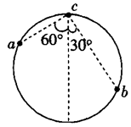
A.1：1 B.1：9 C.1：18 D.1：36
7.图甲中，AB是点电荷的电场中的一条电场线，图乙是放在a、b两点的正试探电荷所受电场力与其电荷量的关系图线(电场力的方向以A点指向B点为正)。下列说法正确的是
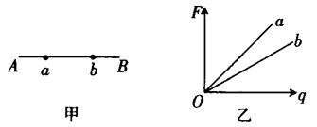
A.场源电荷是正电荷 B.场源电荷位于B侧
C.电场线的方向由A点指向B点 D.a点的电场强度小于b点的电场强度
8.在图示电路中，电源的电动势为13.5V、内阻为1Ω，电动机的内阻为0.5Ω，灯泡标有“12V 0.5A”的字样。闭合开关后，电动机正常转动，电压表的示数为12V。不考虑电压表、电流表的内阻对电路的影响。下列说法正确的是
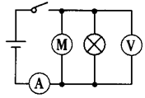
A.电流表的示数为2A B.电动机内部消耗的电功率为0.5W
C.电动机的效率为88.9% D.电动机的机械功率为11.5W
9.纸面内有两根互相平行的长直导线1和2，通有大小相等、方向相反的电流，如图所示，a、b两点也在纸面内，其中a点在两导线的中间，与两导线的距离均为r，b点在导线2的右侧，与导线2的距离也为r。现测得a点的磁感应强度大小为B，b点的磁感应强度大小为B'，则撤去导线2后，b点的磁感应强度
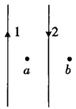
A.方向垂直纸面向里 B.方向垂直纸面向外 C.大小为＋B' D.大小为－B'
10.空间存在方向竖直向上的电场，将一带电小球从O点竖直向上拋出，小球运动过程中的机械能E与其离开O点的距离s的关系图像如图所示，其中0～s₁过程的图线为曲线，s₁～s₂过程的图线为直线，两图线在s₁处相切。小球运动过程中的电荷量保持不变，不计空气阻力。下列说法正确的是
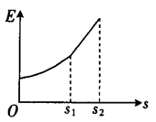
A.从0～s₁过程，电场的电场强度不断减小 B.从0～s₁过程，小球可能做减速直线运动
C.从s₁～s₂过程，小球可能做匀减速直线运动 D.从0～s₂过程，小球的动能不断增大
第II卷(非选择题 共60分)
二、非选择题：共6小题，共60分。把答案填在答题卡中的横线上或按题目要求作答。解答题应写出必要的文字说明、方程式和重要演算步骤，只写出最后答案的不能得分。有数值计算的题，答案中必须明确写出数值和单位。
11.(6分)实验室有两个电流表，其中电流表的量程为100mA.内阻为2.5Ω，电流表的量程为60mA、内阻为5Ω。
(1)当电流表、并联使用时，可测量的最大电流为 。
A.37.5mA B.40mA C.150mA D.160mA
(2)若将电流表改装成量程为15V的电压表，则应将电流表 (选填“串”或“并”)联一个阻值为 Ω的电阻。
12.(9分)某物理兴趣小组欲描绘一个“2.5V 0.3A”的小电珠的伏安特性曲线，实验室可提供的器材如下：
A.直流电源E(电动势为6V，内阻不计)；
B.电流表(量程为0.4A，内阻约为0.15Ω)；
C.电流表(量程为3A，内阻约为0.02Ω)；
D.电压表(量程为3V，内阻约为3kΩ)；
E.电压表(量程为15V，内阻约为15kΩ)；
F.滑动变阻器R(最大阻值约为5Ω，允许通过的最大电流为3A)；
G.开关一个，导线若干。
在尽可能减小测量误差的情况下，要求电珠两端的电压可从0调到2.5V，请回答下列问题。
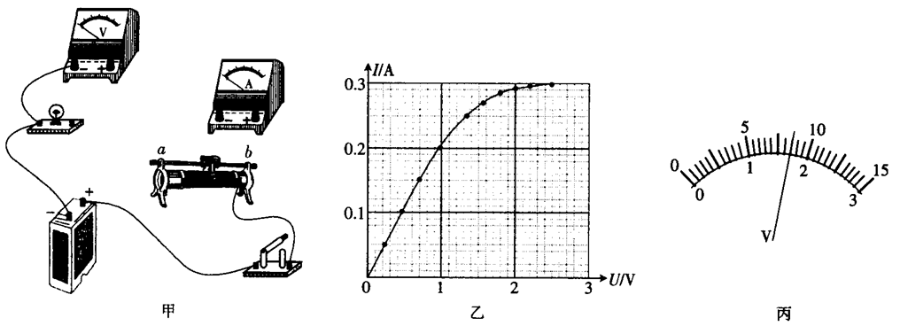
(1)电流表应选用 (选填“B”或“C”)，电压表应选用 (选填“D”或“E”)。
(2)请用笔画线代替导线，将图甲中的实物连接成测量电路。
(3)闭合开关前，应将滑动变阻器的滑片移到 (选填“a”或“b”)端。
(4)小华同学按正确步骤操作，获得电珠两端的电压U和通过电珠的电流I的多组数据，根据数据画出I－U图像如图乙所示。某次测量中电压表的示数如图丙所示，则其示数为
V，此时电珠的电功率为 W(结果保留两位有效数字)。
13.(8分)如图所示，在纸面内面积为S的圆形区域有一磁感应强度大小为B、方向垂直纸面的匀强磁场，金属棒ab与某一直径重合。一根弹性金属导线两端分别固定于a、b两点，现撑起弹性导线使导线与金属棒构成三角形闭合回路，导线上的动点c沿圆周从a点向b点移动，导线始终处于张紧状态。求该过程中穿过闭合回路abc的磁通量的最大值中Φ_{m}。
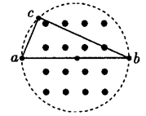
14.(10分)如图所示，半径为R的光滑绝缘圆轨道固定在竖直面内，内轨道上有两点A和B，A点为最低点，B点为最高点。在圆轨道的圆心O处固定一电荷量为Q的正点电荷。一电荷量为q、质量为m的带负电小球(视为质点)从A点沿轨道上滑，恰好能通过B点。静电力常量为k，重力加速度大小为g。求：
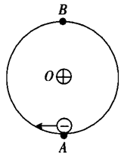
(1)小球通过B点时的速度大小v；
(2)小球通过A点时对轨道的弹力大小N。
15.(12分)在图示电路中，长度L＝30cm的两平行金属板A、B水平正对放置，电源电动势E＝36V、内阻r＝2Ω，电阻R＝10Ω。当滑动变阻器接入电路的电阻R₁＝4Ω时，一电荷量q＝1.6×10^{－2} C、质量m＝8×10^{－2} kg的带负电小球，沿两板间的中线(与两板等间距)以大小v₀＝1m/s的初速度水平向左射入板间，恰好做匀速直线运动。取重力加速度大小g＝10m/s²，不计空气阻力。
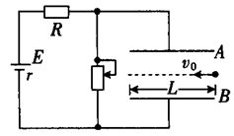
(1)求A、B两板间的距离d；
(2)要使小球恰好能到达B板的左边缘，求滑动变阻器接入电路的电阻R₂。
16.(15分)如图所示，在光滑绝缘水平面上O点所在竖直虚线右侧有电场强度大小为E、方向水平向左的匀强电场，质量为m、电荷量为q(电荷均匀分布)的带正电绝缘棒AB的长度为L，其右端B到O点的距离为x₀。现使棒在方向水平向右、大小为F＝的恒力作用下由静止开始运动。以O点为电势零点，不计棒所带电荷的影响。求：
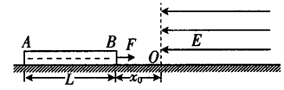
(1)棒进入电场的长度为时的加速度大小a；
(2)棒在运动过程中的最大速度v_{m}；
(3)棒的最大电势能E_{pm}。

